Эрнст Тельман о борьбе
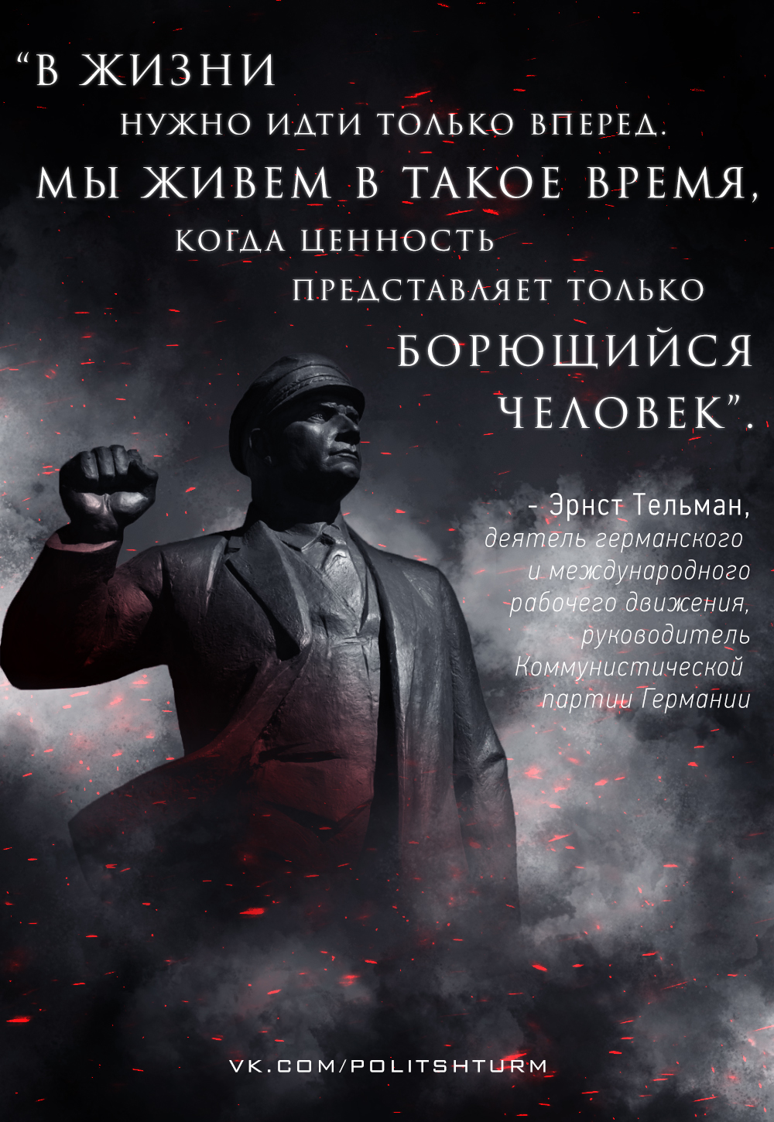

Оригинальная статья
2016-11-04

“В жизни нужно идти только вперед. Мы живем в такое время, когда ценность представляет только борющийся человек”.
– Эрнст Тельман, деятель германского и международного рабочего движения, руководитель Коммунистической Партии Германии.

Оригинальная статья

